3y BI Botanik for øvede Økologi: Primærproduktion

Bestemmelse af primærproduktionen på land – ramsløg
Øvelse inspireret af Karin Frykman & Anne-Mette Vires bog, ”Undersøg naturen”, Nucleus Forlag, 2015.

Formål:
I denne øvelse vil vi beregne ramsløgs primærproduktion vha. tørvægten (dvs. vægten af de tørrede plantedele i g). Vi omregner til enheden kJ/m²/år, der anvendes som standard i økologiske undersøgelser.

Materialer og metoder:
Torsdag d. 20. maj 2016 høstede en person de overjordiske plantedele af samtlige ramsløg (Allium ursinum, Figur 1 og 2) i et prøvefelt på 1,0 m² med sammenhængende plantedække i en bøgeskov på leret muldjord i Øksenrade Skov, Middelfart, Danmark. Ramsløgene var fra 43-58 cm høje (inkl. blomst). Der var relativt mange blomsterstande (i alt 115/m²), men ingen havde sat frø endnu. Prøvefeltet var markeret med fire hjørnepinde. Planterne blev klippet af med en saks, og jord og visne bøgeblade blev børstet/rystet af. De vegetative plantedele (blade) blev lagt i én pose, mens reproduktive plantedele (stængler med blomsterstande) blev lagt i en anden pose. Der blev taget billeder af prøvefeltet i skoven (Figur 3-6) og af plantedelene i laboratoriet efter tørring (Figur 7-8).
På gymnasiet blev de vegetative og de reproduktive overjordiske plantedele vejet hver for sig og anbragt i separate metalbakker (fem til blade, en til blomster). Bakkerne blev sat ind i et varmeskab d. 20/5 kl. 08:30, og temperaturen blev sat til 105°C. Her tørrede plantedelene til lørdag d. 20/5 kl. 18:20 (dvs. i ca. 34 timer), hvorefter tørvægten blev bestemt vha. en køkkenvægt (+/- 1 g).

Tabel 1. Vandindhold i ramsløg.
 | Ramsløg vådvægt  (g) | Ramsløg tørvægt  (g) | Vægt af vand (g) | Vandindhold (%)
Overjordiske dele, vegetative (blade) | 1.661 | 102
Overjordiske dele, reproduktive (stængler med blomsterstande) | 515 | 40
Totalt (alle overjordiske dele)

Tabel 2. Rådata for ramsløg og tabelværdier for planter generelt.
 | Tørvægt (g) | Energiindhold (kJ/g)*
Overjordiske dele totalt (blade, stængler med blomsterstande)
*Find energiindholdet for plantedelene på s. 1278 i Yubio.

Tabel 3. Resultatskema til beregning af ramsløgenes primærproduktion.
Plantematerialets tørvægt (g)
Energiindhold pr. g tørvægt (kJ/g)
Energiindhold i plantematerialet (kJ)
Areal af prøven (m²)
Energiindhold pr. m² (kJ/m²)
Samlet solindstråling pr. år (kJ/m²)
Procent solenergi bundet i nettoproduktionen (%)
Lav selv en antagelse vha. litteraturen
Tørvægt pr. m² (g/m²)

Opgave:
Sammenlign først ramsløgenes produktion med anemonernes produktion og bagefter med planteproduktionen på god landbrugsjord (se Yubio s. 1281) og giv mindst to forklaringer på forskellene.

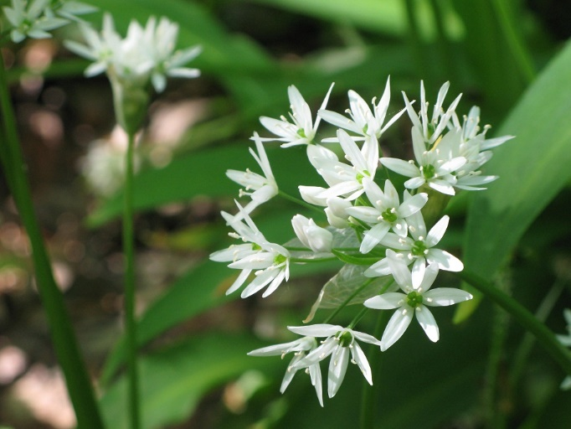
Figur 1. Ramsløg i blomst d. 12. maj 2016.

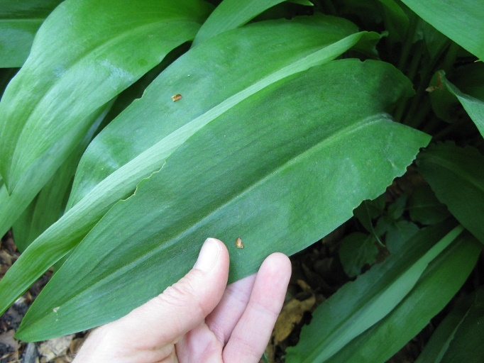
Figur 2. Ramsløg blad, ca. 8 cm bredt.

Fotos fra lokaliteten og prøvefeltet samt af høsten før og efter tørring.

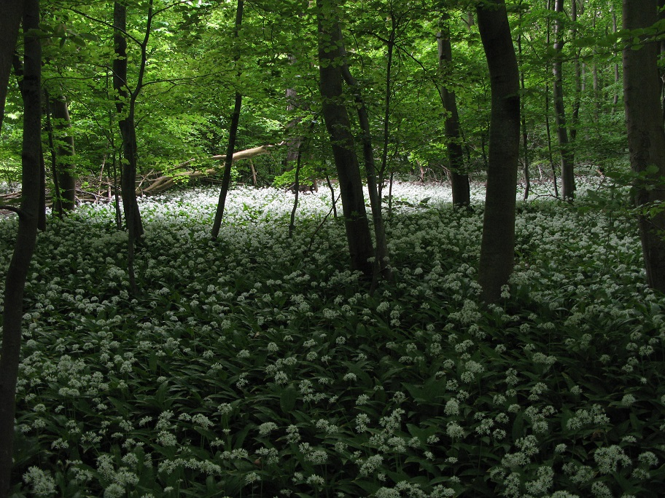
Figur 3. Ramsløg under bøg d. 19. maj 2016 – ca. to uger efter løvspring.

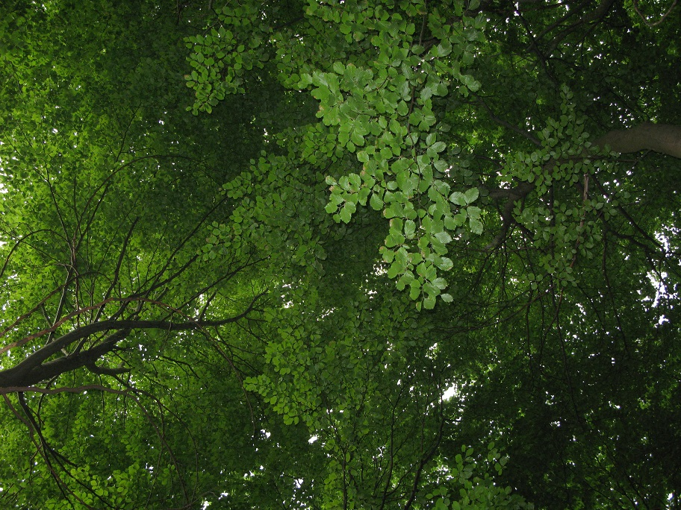
Figur 4. Himlen over plottet med ramsløg d. 19. maj 2016 – de nye bøgeblade skygger for lyset.
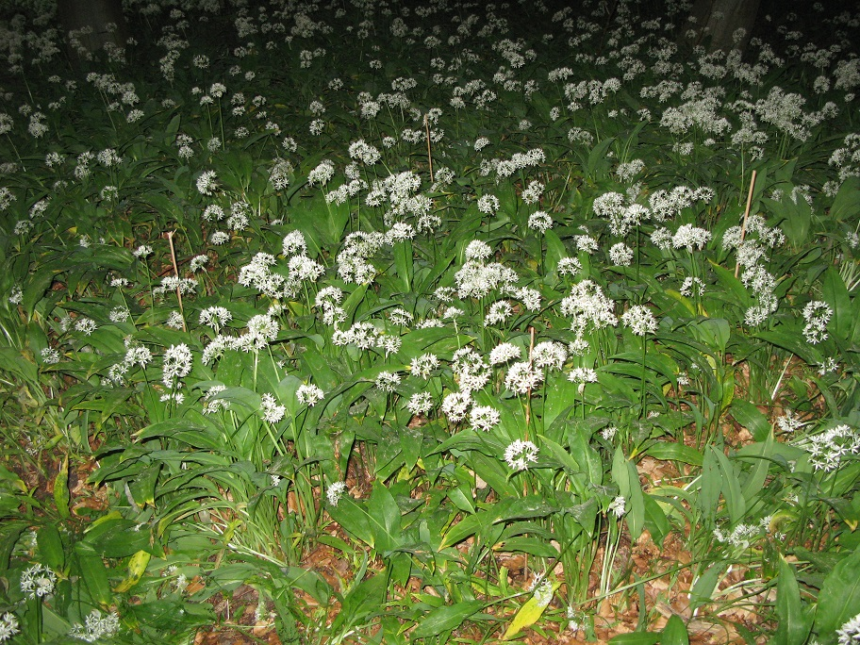
Figur 5. Plot med ramsløg før høst d. 19. maj 2016. De fire røde pinde markerer 1 m².

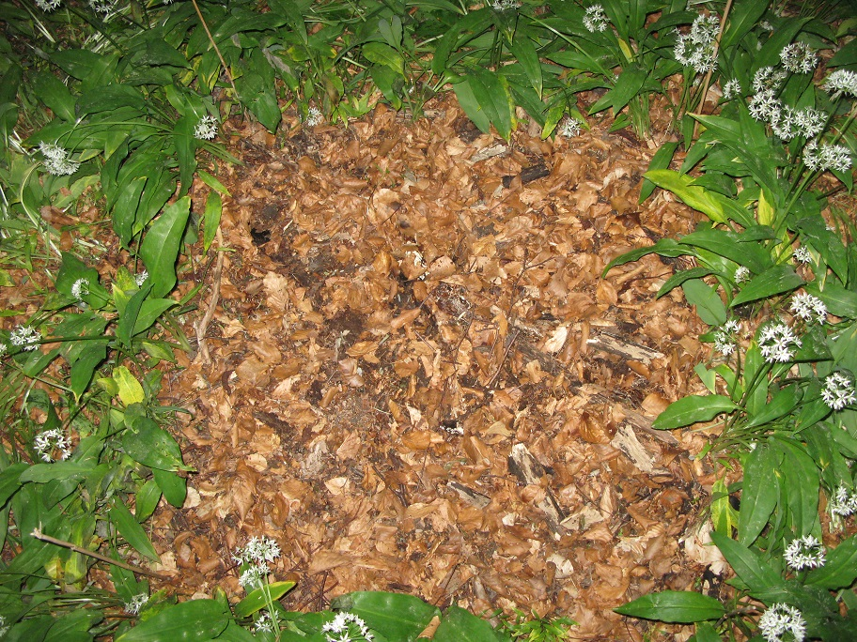
Figur 6. Plot med ramsløg efter høst d. 19. maj 2016. De fire pinde markerer 1 m². Det tog én person 1,25 time at høste en hel kvadratmeter. De overjordiske plantedele blev sorteret i vegetative dele (blade) og reproduktive dele (stængler med blomsterstande), som blev lagt i hver sin bærepose.

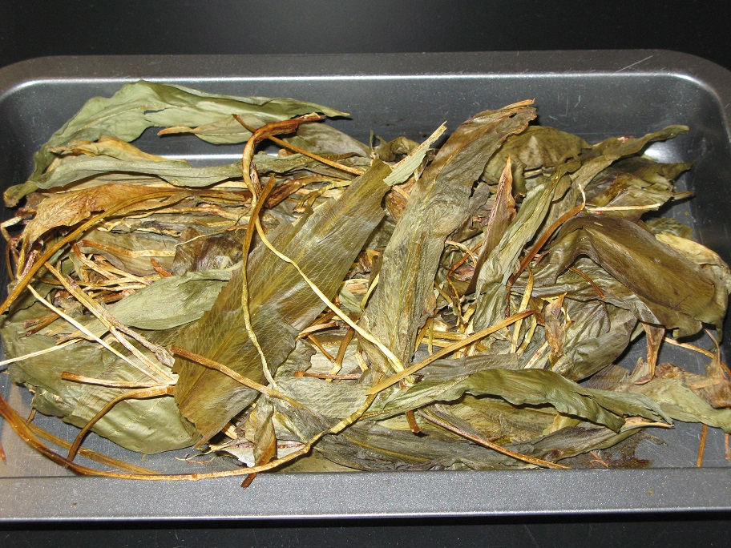
Figur 7. Vegetative overjordiske dele af ramsløg (blade) efter tørring, én af i alt fem bakker.

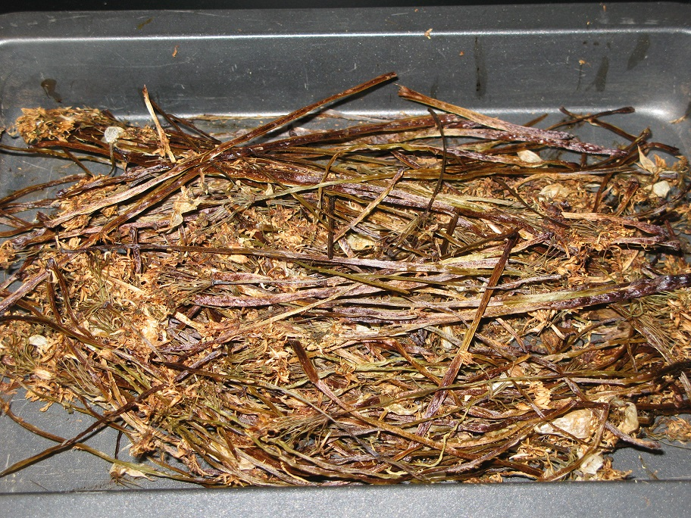
Figur 8. Reproduktive overjordiske dele af ramsløg (stængler med blomsterstande) efter tørring.

